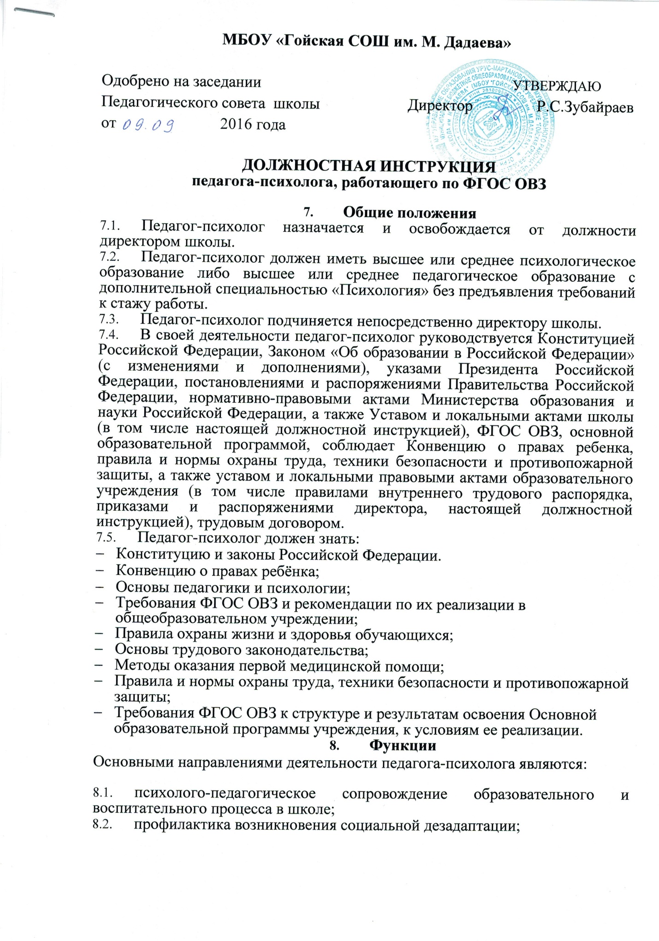

* 1. оказание психологической, коррекционной помощи обучающимся и другим участникам образовательного процесса в связи с требованиями ФГОС ОВЗ.

1. **Должностные обязанности**

Педагог-психолог выполняет следующие должностные обязанности:

* 1. осуществляет профессиональную деятельность, направленную на сохранение психического, соматического и социального благополучия обучающихся в процессе воспитания и обучения;
  2. содействует охране прав обучающихся в соответствии с Конвенцией о правах ребенка и законодательством Российской Федерации;
  3. способствует гармонизации социальной сферы школы и осуществляет мероприятия по профилактике возникновения социальной дезадаптации;
  4. определяет факторы, препятствующие развитию личности обучающихся, и принимает меры по оказанию им различного вида психологической помощи (психокоррекционной, реабилитационной и консультативной);
  5. оказывает помощь обучающимся, родителям (законным представителям), педагогическому коллективу в решении конкретных психолого-педагогических проблем;
  6. проводит психологическую диагностику, используя современные образовательные технологии, включая информационные, а также цифровые образовательные ресурсы;
  7. проводит диагностическую, психокоррекционную, реабилитационную, консультативную работу, опираясь на достижения в области педагогической и психологической наук, возрастной психологии и школьной гигиены, а также современных информационных технологий;
  8. составляет психолого-педагогические заключения по материалам исследовательских работ с целью ориентации преподавательского коллектива, а также родителей (законных представителей) в проблемах личностного и социального развития обучающихся;
  9. ведет документацию по установленной форме и использует ее исключительно в целях профессиональной деятельности;
  10. участвует в планировании и разработке развивающих и коррекционных программ образовательной деятельности с учетом индивидуальных и половозрастных особенностей обучающихся, воспитанников, в обеспечении уровня подготовки обучающихся, воспитанников, соответствующего требованиям федерального государственного образовательного стандарта;
  11. способствует развитию у обучающихся, воспитанников готовности к ориентации в различных ситуациях жизненного и профессионального самоопределения;
  12. определяет степень отклонений (умственных, физических, эмоциональных) в развитии обучающихся, а также различного вида нарушений социального развития и проводит их психолого-педагогическую коррекцию;
  13. формирует психологическую культуру обучающихся, педагогических работников и родителей (законных представителей), в том числе и культуру полового воспитания;
  14. консультирует работников школы по вопросам практического применения психологии, ориентированной на повышение социально-психологической компетентности обучающихся, педагогических работников, родителей (законных представителей) обучающихся;
  15. знает приоритетные направления развития образовательной системы РФ; законы и иные нормативно-правовые акты, регламентирующие образовательную деятельность; современные педагогические технологии продуктивного, дифференцированного, развивающего обучения; технологии диагностики причин конфликтных ситуаций, их профилактики и разрешения; основы экологии, экономики, социологии; трудовое законодательство; основы работы с текстовыми редакторами, электронными таблицами, электронной почтой, мультимедийным оборудованием и т.п.;
  16. участвует в работе педагогических, методических советов, других формах методической работы, в подготовке и проведении родительских собраний, оздоровительных, воспитательных и других мероприятий, предусмотренных основной образовательной программой, в организации и проведении методической и консультативной помощи родителям (законным представителям) обучающихся;
  17. выполняет правила и нормы охраны труда, техники безопасности и противопожарной защиты;
  18. вносит предложения по улучшению и оздоровлению условий проведения образовательного процесса;
  19. систематически повышает свою профессиональную квалификацию;
  20. участвует в работе педагогического совета школы и совещаниях, проводимых администрацией школы;
  21. соблюдает этические нормы поведения в школе, быту, общественных местах, соответствующие общественному положению педагога-психолога;
  22. использует методы формирования основных составляющих компетентности (профессиональной, коммуникативной, информационной, правовой);
  23. выполняет правила внутреннего трудового распорядка образовательного учреждения;
  24. использует в своей работе инструментарий, отвечающий требованиям ФГОС ОВЗ.
  25. Участвует в проектировании Образовательной программы, программы внеурочной деятельности обучающихся в соответствии с требованиями ФГОС ОВЗ.

1. **Права**

Педагог-психолог имеет право:

* 1. участвовать в управлении школой;
  2. на защиту профессиональной чести и достоинства;
  3. знакомиться с жалобами и другими документами, содержащими оценку его работы, давать по ним объяснения;
  4. защищать свои интересы самостоятельно и/ или через представителя, в том числе адвоката, в случае дисциплинарного расследования или служебного расследования, связанного с нарушением педагогом-психологом норм профессиональной этики;
  5. на конфиденциальность дисциплинарного (служебного) расследования, за исключением случаев, предусмотренных законом;
  6. свободно выбирать и использовать методы и методики психолого-педагогической работы;
  7. повышать квалификацию;
  8. аттестоваться на добровольной основе;
  9. Использовать материально-технические условия, необходимые для реализации ФГОС ОВЗ и Образовательной программы.

1. **Ответственность**
   1. В установленном законодательством Российской Федерации порядке педагог- психолог несет ответственность за жизнь и здоровье обучающихся во время индивидуальных и групповых консультаций и иных психолого-педагогических мероприятий, а также за нарушение прав и свобод обучающихся во время проведения подобных мероприятий.
   2. За неисполнение или ненадлежащее исполнение без уважительных причин Устава и Правил внутреннего трудового распорядка школы, законных приказов директора школы и иных локальных нормативных актов, должностных обязанностей, установленных настоящей Инструкцией, педагог-психолог несет дисциплинарную ответственность в порядке, определенном трудовым законодательством.
   3. За применение, в том числе однократное, методов воспитания связанных с физическим и (или) психическим насилием над личностью обучающегося (воспитанника),

а также совершение иного аморального проступка педагог-психолог может быть освобожден от занимаемой должности в соответствии с трудовым законодательством и Законом «Об образовании в Российской Федерации». Увольнение за данный проступок не является мерой дисциплинарной ответственности.

* 1. За виновное причинение школе или участникам образовательного процесса ущерба в связи с исполнением (неисполнением) своих должностных обязанностей педагог-психолог несет материальную ответственность в порядке и в пределах, установленных трудовым и (или) гражданским законодательством.
  2. Педагог-психолог ответственен за эффективную реализацию программ формирования УУД, духовно-нравственного развития, формирования культуры здорового и безопасного образа жизни.

1. **Взаимоотношения. Связи по должности**

Педагог-психолог:

* 1. Работает по графику, составленному, исходя из 36-часовой рабочей недели, и утвержденному директором школы.
  2. планирует свою работу на каждый учебный год и каждую учебную четверть.
  3. представляет директору школы письменный отчет о своей деятельности по окончании учебного года.
  4. получает от администрации школы материалы нормативно-правового и организационно-методического характера.
  5. систематически обменивается информацией по вопросам, входящим в его компетенцию, с администрацией, педагогическими и медицинскими работниками школы, родителями (законными представителями) обучающихся.